***TA AΞΙΟΘΕΑΤΑ ΤΟΥ ΒΟΛΟΥ***

***Ένας μυθικός προορισμός***

Ο Βόλος, μία από τις μεγαλύτερες ελληνικές πόλεις και ένα από τα σημαντικότερα λιμάνια της χώρας, βρίσκεται στο κέντρο της Ελλάδας (320 χλμ. Β της [**Αθήνας**](http://www.visitgreece.gr/el/main_cities/athens) και 219 χλμ. Ν της [**Θεσσαλονίκης**](http://www.visitgreece.gr/el/main_cities/thessaloniki)). Κτισμένος στον μυχό του**Παγασητικού** **κόλπου** και σε απόσταση αναπνοής από το βουνό του **Πηλίου**, συνδυάζει όλη τη γοητεία της θάλασσας με τη μυστηριακή ομορφιά του βουνού των Κενταύρων. Η όμορφη πόλη συνδέεται με την περίφημη**Αργοναυτική Εκστρατεία**, ένα από τα σημαντικότερα έπη του ελληνικού μυθολογικού κύκλου.

**Το κόσμημα του Παγασητικού**

Ο Βόλος είναι μία από τις ομορφότερες πόλεις της ελληνικής επικράτειας. Ο πλούτος της περιοχής και η μεγάλη του ιστορία αποτυπώνονται στην αρχιτεκτονική δομή της πόλης, που αποπνέει αυτοπεποίθηση και αρχοντιά. Τα πολλά **αρχοντικά**, τα **δημόσια μέγαρα**, μουσεία βιομηχανικές εγκαταστάσεις των αρχών του 20ου αιώνα και οι ιστορικές **εκκλησίες** κάνουν την περιήγηση στον Βόλο πραγματικά απολαυστική.

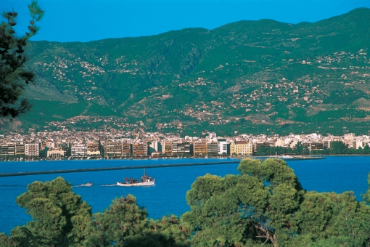

Η θάλασσα δημιουργεί ένα υπέροχο **παραλιακό μέτωπο** με γραφικά μαγαζιά, ανάμεσά τους και τα περίφημα[**τσιπουράδικα**](http://www.visitgreece.gr/el/gastronomy/regional_cuisine/tsipouradika), όπου θα απολαύσετε το παραδοσιακό τσίπουρο και ξεχωριστούς [**θαλασσινούς μεζέδες**](http://www.visitgreece.gr/el/gastronomy/delicious_summer_teasers). Η πεζοδρομημένη παραλιακή**λεωφόρος Αργοναυτών** και το επιβατικό **λιμάνι** στο δυτικό άκρο της, με την εκπληκτική θέα προς το ανοικτό πέλαγος, είναι το δημοφιλέστερα σημεία συνάντησης και περιπάτου για τους κατοίκους και τους επισκέπτες της πόλης.

**Διαδρομές & βήματα**

Τα αξιοθέατα του Βόλου είναι τόσα πολλά, που θα χρειαστείτε όλες σας τις δυνάμεις για μια πλήρη περιήγηση. Αν το περπάτημα σας κουράζει, μην ανησυχείτε καθόλου. Με ένα εκτεταμένο **δίκτυο ποδηλατοδρόμων** 10 χλμ. και χιλιάδες ποδήλατα να κινούνται αθόρυβα και οικολογικά το «έργο» σας θα γίνει πιο ευχάριστο και σίγουρα πιο ξεκούραστο! Τα σπουδαία **βιομηχανικά κτίρια**, σημαντικά δείγματα της οικονομικής άνθησης του Βόλου το α’ μισό του 20ου αι. σίγουρα θα κερδίσουν την προσοχή σας. Η μεγάλη συνοικία της **Νέας Ιωνίας**, δημιούργημα του προσφυγικού πληθυσμού από τη Μικρά Ασία, έχει διαμορφώσει σε σημαντικό βαθμό τη φυσιογνωμία της πόλης. Τα αστικά μέγαρα στο κέντρο, προς το λιμάνι και το σιδηροδρομικό σταθμό, αλλά και οι**εργατικές συνοικίες** στα περίχωρα, αποτελούν ένα ενιαίο οικιστικό πλαίσιο, ιδιαίτερα γοητευτικό.

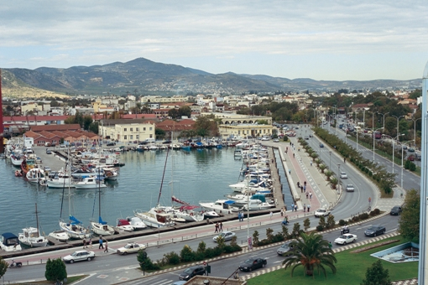

Οι οδοί Ιάσονος, Δημητριάδος και Ερμού μαζί με τους κάθετους δρόμους (πολλοί από τους οποίους έχουν πεζοδρομηθεί) συγκροτούν την «καρδιά» του **ιστορικού κέντρου**, όπου συγκεντρώνεται το μεγαλύτερο μέρος της εμπορικής κίνησης και της νυκτερινής ζωής, με πρωταγωνιστές τους φοιτητές του Πανεπιστημίου Θεσσαλίας που αποτελούν ζωντανό κύτταρο της πόλης.

**Αξίζει ακόμα να επισκεφθείτε:**

- Την πεζοδρομημένη **λεωφόρο Αργοναυτών**, στην οποία ξεχωρίζουν η «**Αργώ**» (στο λιμάνι), έργο του γλύπτη Νικόλα και «σήμα κατατεθέν» της πόλης, αλλά και το σκαρί της **σύγχρονης Αργούς** (κατασκευασμένο κατ’ εικόνα του αρχαίου), ένα σπουδαίο ναυπηγικό επίτευγμα, που γεμίζει με συγκίνηση τους ρέκτες της ιστορίας.

- Το πανέμορφο κτίριο **Παπαστράτου** (1926) με την ιδιαίτερη αρχιτεκτονική, που σήμερα φιλοξενεί υπηρεσίες και σχολές του Πανεπιστημίου Θεσσαλίας.

- Τη **συνοικία «Παλιά»** στον δυτικό τομέα του Βόλου – υπολογίζεται πως κατοικείται διαρκώς από το 3.000 π.Χ., ενώ σύμφωνα με μια εκδοχή ταυτίζεται με την αρχαία Ιωλκό – για να θαυμάσετε τα **ρωμαϊκά λουτρά**, τα ερείπια του **κάστρου** (μέσα 6ου αι. μ.Χ.), την **οθωμανική πυριτιδαποθήκη** (1600), την **πλατεία Αγίων Θεοδώρων** και το πρώην **εργοστάσιο** **Τσαλαπάτα** (1925), που σήμερα στεγάζει το Μουσείο Πλινθοκεραμοποιίας.

- Την δενροσκεπή **πλατεία Ρήγα Φεραίου** - την μεγαλύτερη της πόλης - με το εντυπωσιακό **Δημαρχείο** και το κτίριο του **Δημοτικού θεάτρου** με τη μεγαλύτερη σκηνή των Βαλκανίων.

- Το μεγάλο **πάρκο του Αγίου Κωνσταντίνου** με την ομώνυμη **εκκλησία** (έργο του σημαντικού αρχιτέκτονα Αρ. Ζάχου, 1936) και το **πάρκο Αναύρου** με την υπαίθρια γλυπτοθήκη.

- Το **κινηματοθέατρο Αχίλλειο** (1925)σε σχέδια του αρχιτέκτονα Κ. Αργύρη.

- Τον κατάφυτο **λόφο Γορίτσας** με την ομώνυμη **εκκλησιά της Παναγιάς** (1892)στην κορυφή για μια πανοραμική θέα της πόλης και την **Παναγιά της Τρύπας**, χτισμένη σε σπηλιά, δίπλα στη θάλασσα.

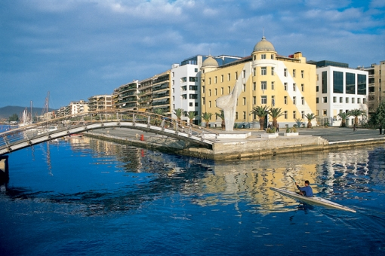

**Από τον Βόλο ξεκινάει το ταξίδι**

Λίγα χλμ. **δυτικά** της πόλης, βρίσκονται οι αρχαιολογικοί χώροι του **Σέσκλου** (ο οικισμός χρονολογείται στο 6.000 π.Χ και είναι ο αρχαιότερος της Ευρώπης)και του **Διμηνίου**, που είναι ο πιο γνωστός προϊστορικός οικισμός της Ελλάδας και ο σημαντικότερος της νεώτερης Νεολιθικής Περιόδου.

Προς τα **βόρεια και ανατολικά**, αναπτύσσεται ο επιβλητικός ορεινός όγκος του [**Πηλίου**](http://www.visitgreece.gr/el/nature/mountains/pelion), του μυθικού βουνού των θρύλων και των Κενταύρων, από τα ομορφότερα και γοητευτικότερα της Ελλάδας. Στο βουνό υπάρχουν δεκάδες ξακουστά παραδοσιακά χωριά κτισμένα με τη μοναδική **πηλιορείτικη αρχιτεκτονική** (τα περισσότερα από τον 15ο-16ο αι.), ενώ κοντά στο χωριό **Χάνια** λειτουργεί σύγχρονο **χιονοδρομικό κέντρο**. Αξέχαστη εμπειρία αποτελεί η διαδρομή που ακολουθεί ο θρυλικός «**μουτζούρης**», το ατμήλατο τραίνο του Πηλίου, (λειτουργεί, με διαλείμματα, από το 1895 και συνδέει το χωριό Λεχώνια, κοντά στη θάλασσα, με το κεφαλοχώρι Μηλιές, σε υψόμετρο 400 μ.). Η **πανέμορφη διαδρομή** δίνει την ευκαιρία στους επιβάτες να απολαύσουν το εντυπωσιακό τοπίο του βουνού, τη θέα στη θάλασσα και τα υπέροχα **ορεινά χωριά**. Σημειώνεται, ακόμα, ότι σε πολλές περιοχές του Πηλίου πραγματοποιούνται οργανωμένα προγράμματα **εναλλακτικού τουρισμού**([**ιππασία**](http://www.visitgreece.gr/el/activities/land_sports/horseback_riding/horseback_riding_on_mount_pelion), πεζοπορία, οικοτουριστικές διαδρομές κ.α.).

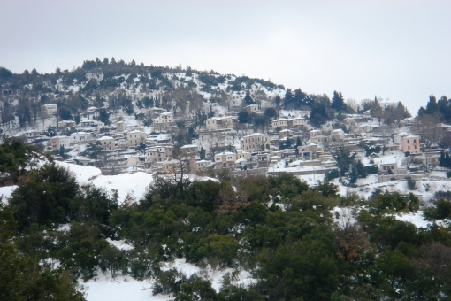

Τους καλοκαιρινούς μήνες θα σας κερδίσουν με τα θέλγητρά τους δεκάδες μαγευτικές παραλίες- πολλές από τις οποίες έχουν βραβευθεί με [**Γαλάζιες Σημαίες**](http://www.visitgreece.gr/el/sea/beaches/blue_flag_awards_2012) - στον Παγασητικό Κόλπο ή προς την πλευρά του Αιγαίου πελάγους, ενώ πλοία σας μεταφέρουν στα νησιά [**Σκιάθος**](http://www.visitgreece.gr/el/greek_islands/sporades/skiathos), [**Σκόπελος**](http://www.visitgreece.gr/el/greek_islands/sporades/skopelos) και [**Αλόννησος**](http://www.visitgreece.gr/el/greek_islands/sporades/alonissos) για μια ολοήμερη απόδραση.

ΑΠΟ ΤΗΝ ΙΣΤΟΣΕΛΙΔΑ [www.visitgreece.gr](http://www.visitgreece.gr)

**Τα Τσιπουράδικα του Βόλου**

**Το τσιπουράδικο της γειτονιάς ή της παραλίας καθιερώθηκε ως ο βασικός τόπος συνάντησης των βολιωτών, αλλά πλέον δεν προσφέρει ευχαρίστηση μόνο το μεσημέρι. Η φήμη των ουζερί του Βόλου εξαπλώθηκε γρήγορα σ' όλη την Ελλάδα.**

**Ο θεσμός ξεκίνησε από τους πρόσφυγες της Μικρασίας, που εγκαταστάθηκαν στο Βόλο μετά την ανταλλαγή του '22 και κυρίως αυτούς που δούλευαν στη θάλασσα και στο λιμάνι.**

**Το μεσημέρι, μετά τη δουλειά μαζεύονταν στα καφενεδάκια του Λιμανιού και έπιναν το τσιπουρό τους, που το συνόδευαν με μεζέδες, σερβιρισμένους, πάντα, σε μικρά πιατάκια.**

**Η μεσημεριανή συνάντηση στα καφενεδάκια της παραλίας, με το τσίπουρο και τα πολλά μικρά πιάτα με μεζέδες της θάλασσας στο τραπέζι, ήταν μία ιεροτελεστία που πολύ σύντομα έγινε καθημερινή συνήθεια  
για τους βολιώτες εργάτες.**

**Οι παρέες αυξάνονταν, όπως και οι παραγγελίες. Οι μεζέδες γίνονταν όλο και πιο εξεζητημένοι, αλλά κυρίαρχη γεύση παρέμεναν τα θαλασσινά.**

**Το μυστικό της επιτυχίας τους κρύβεται στο γνήσιο τσίπουρο, στα καλομαγειρεμένα και σε ατέλειωτη ποικιλία μεζεδάκια.**

**Το τρενάκι του Πηλίου**

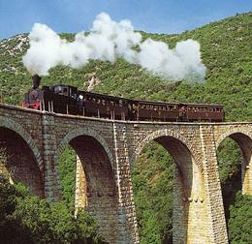

**Το τρενάκι του Πηλίου υπήρξε, στοιχείο πολιτισμού και ανάπτυξης και σημάδεψε έντονα την ιστορία και το περιβάλλον του τόπου.**

**Ξεκινώντας προσωρινά από τα Λεχώνια (σύντομα η αφετηρία θα είναι ο Βόλος), παίρνει την ανηφόρα μέσα στα λιόδεντρα, αγκομαχώντας και σφυρίζοντας όπως παλιά, και περνώντας από τους παραδοσιακούς οικισμούς Άνω Γατζέα, Αγία Τριάδα, Άγιο Αθανάσιο Πινακατών, Αργυρέϊκα τερματίζει στις Μηλιές.**

**Οι επιβάτες του μπορούν να απολαύσουν μία ονειρική θέα από την κορυφή του βουνού μέχρι την απεραντοσύνη της θάλασσας, μπορούν να σταθούν και να φωτογραφίσουν τις μοναδικές γέφυρες του Ντε Κίρικο τη λαξευτή πεντάτοξη, την ευθύγραμμη μεταλλική με την καμπύλη σιδηροτροχιά, μοναδική στην Ευρώπη, μπορούν ακόμα να επισκεφθούν στις Μηλιές την ιστορική βιβλιοθήκη των δασκάλων του Γένους Γαζή και Κωνσταντά με τα χειρόγραφα αιώνων κλπ.**

**Μπορούν, αν θέλουν, ν' ανηφορίσουν στα καλντερίμια και τα μονοπάτια του βουνού και από τις Μηλιές να περάσουν στη Βυζίτσα, στις Πινακάτες, στον Αη - Γιώργη, να θαυμάσουν τα παλιά αρχοντικά, που στέκουν αγέρωχα στον χρόνο, να προσκυνήσουν στις εκκλησιές, στα ξωκλήσια και τα πολλά μοναστήρια, που παραμένουν ζωντανές μαρτυρίες μιας αλλοτινής εποχής.**

**Για μπάνιο**

**Αλυκές: Η παραλία των Aλυκών βρίσκεται μέσα στο Βόλο στα ΝΑ της πόλης, 9 περίπου χλμ από το κέντρο. Εκεί υπάρχει οργανωμένη δημοτική πλαζ, αλλά και χώροι με ελεύθερη πρόσβαση κατά μήκος της παραλίας των Αλυκών, η οποία εκτείνεται κατά 5 χλμ. Υπάρχουν πολλές καφετέριες, εστιατόρια, ξενοδοχεία και ελεύθεροι χώροι. Έχει αρκετές φορές βραβευθεί με γαλάζια σημαία.  
  
Άναυρος: Βρίσκεται στη προέκταση του πάρκου του Αγίου Κωσταντίνου. Έχει αρκετές φορές βραβευθεί με γαλάζια σημαία.  
  
Παραλία Ξενία: Βρίσκεται ακριβώς μπροστά από το ομώνυμο ξενοδοχείο και έχει ελεύθερη πρόσβαση.  
  
Πλάκες: Βρίσκεται στην έξοδο της πόλης προς Αγριά. Είναι γνωστές για τα απότομα και κρύα νερά τους.  
  
Γατζέα Rivera: Λειτουργεί τα τελευταία χρόνια καθώς ένας ολόκληρος βράχος έχει μετατραπεί σε πολυεπίπεδο beach bar με εστιατόριο. Είναι σε απόσταση 16 χλμ από το Βόλο.  
  
Παραλια Κορώπης: Βρίσκεται 21 χλμ από το Βόλο κι έχει μεγάλη αμμουδερή παραλία.  
ΑΠΟ ΤΗΝ ΙΣΤΟΣΕΛΙΔΑ: www.cities.gr  
Άφυσσος: Κοσμοπολίτικος προορισμός με μεγάλη κίνηση στις παραλίες Aμπoβός και Kαλλιφτέρη.**